附件1：四川大学2018级研究生基础信息系统
学生使用说明
1、输入网址进入学生登陆界面。
学生登录地址：
http://202.115.35.55:8080/student/sys/stuLogin.do
2选择学生类型：博士或硕士，然后输入学生账号和学生密码，学生密码为身份证（如果有X请用大写,无身份证请用录取时所用证件号）后六位。
点击【登录】，页面跳转到密码修改页面。首次进入系统将强制修改初始密码。
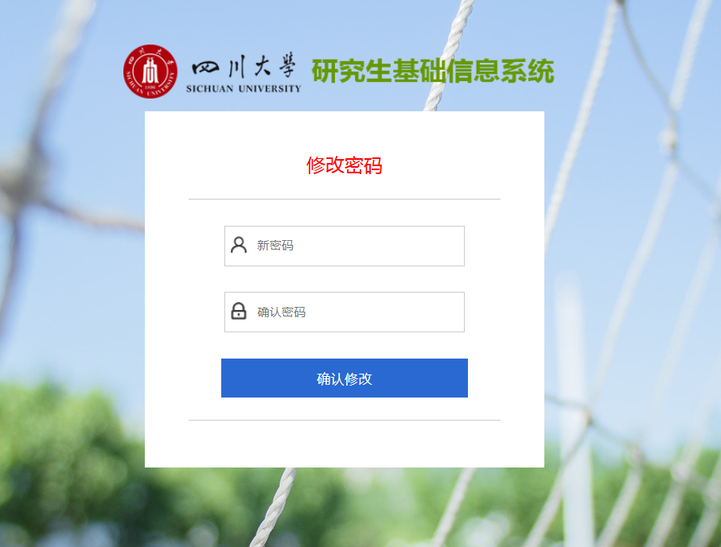
3、密码修改成功后，将进入到学生信息界面。
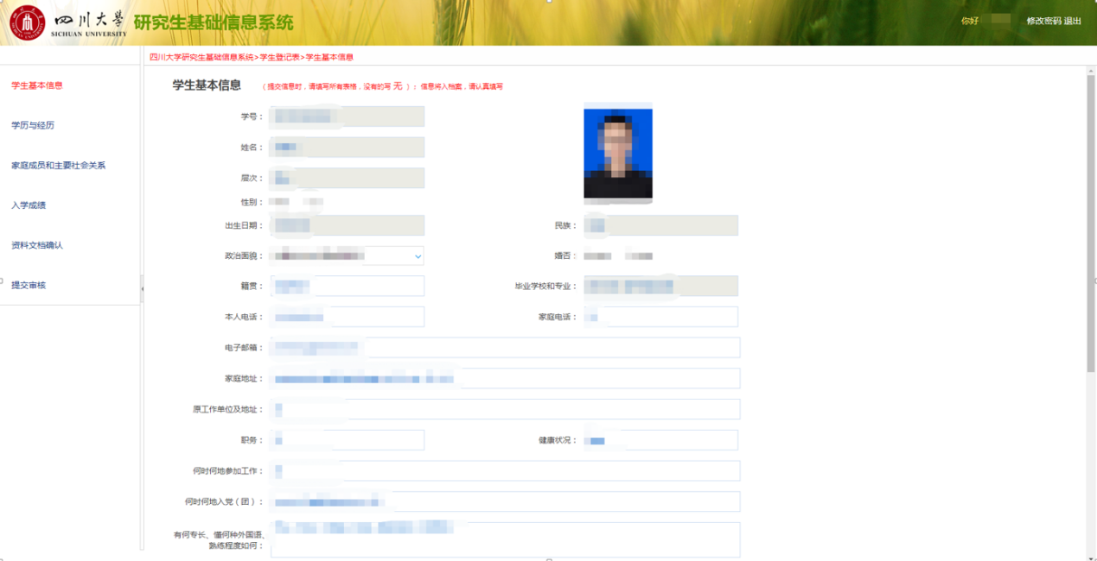
4、依次选择“学生基础信息”、“学历与经历”、“家庭成员和主要社会关系”等栏目，填写内容，并保存。“入学成绩”栏目只能查看，不用填写。
5、在完成前面所有信息后，需下载文件查看格式与信息是否正确，确认无误后点击“文档无误”
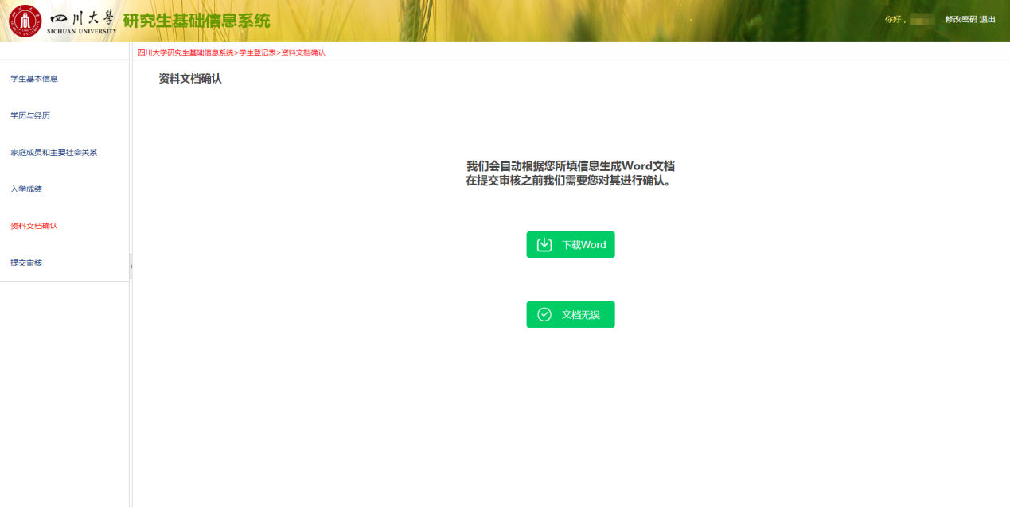
6、完成各项资料系统，且信息确认后，可点击左侧【提交审核】菜单，然后点击【提交审核】按钮

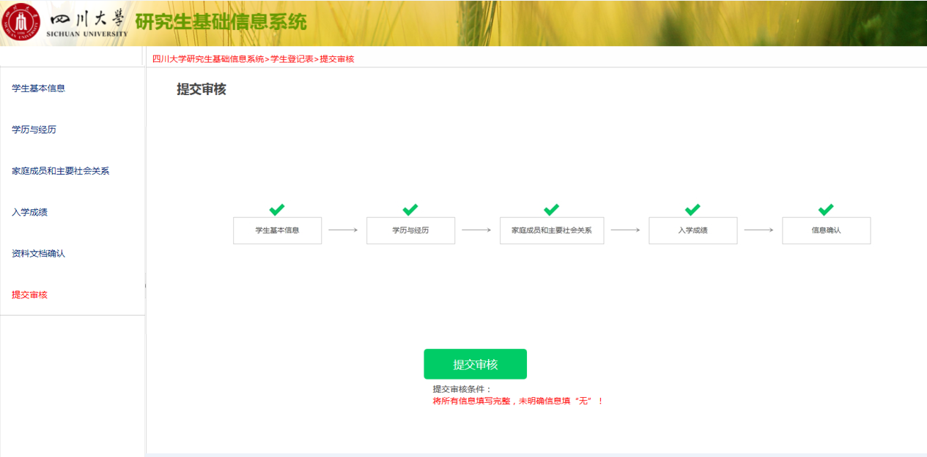
提交后将显示“学生基本信息已提交，正等待审核...”的提示。

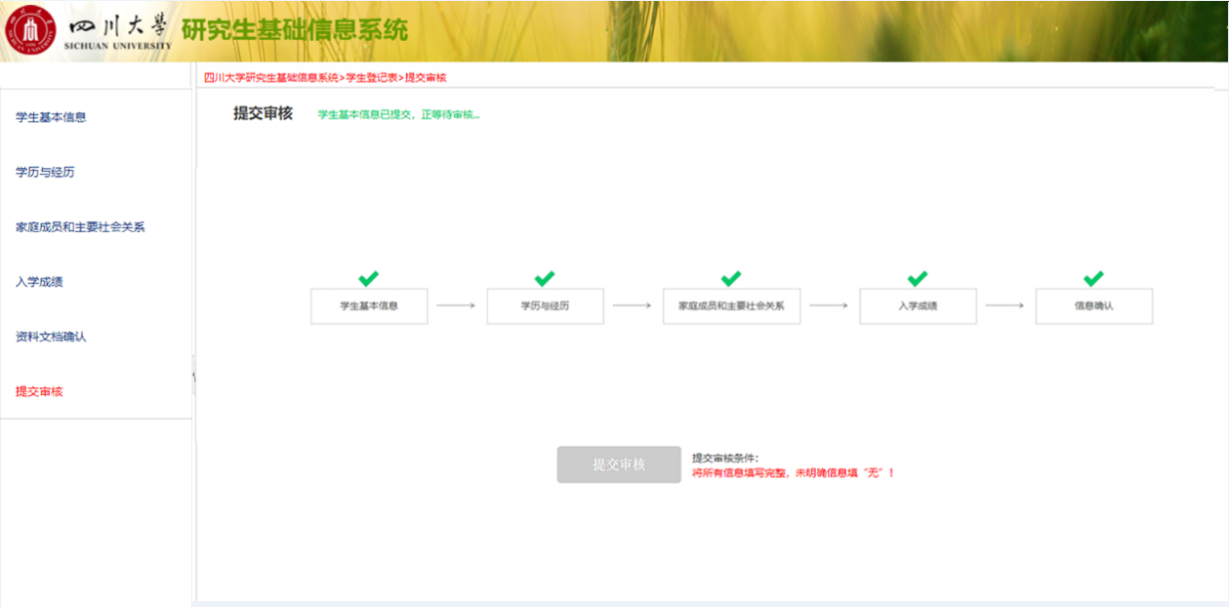

7、如果辅导员审核通过后将显示“学生基本信息审核通过”的提示。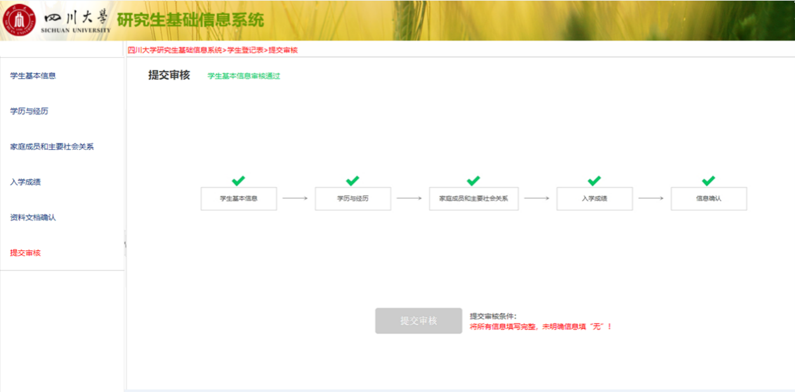
8、如果信息被辅导员驳回，将会有驳回提示。

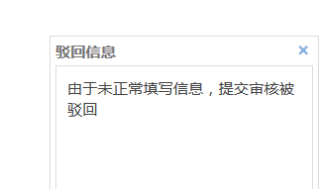
9、如果密码遗失，请联系学院辅导员申请密码重置，学院辅导员有重置权限。重置后的密码为初始密码，即学生密码为身份证（如果有X请用大写,无身份证请用录取时所用证件号）后六位。
10、如果疑难问题，请发邮件到360548016@qq.com。邮件主题注明：2018年研究生基登记问题+学号+姓名+学院。邮件正文中写清问题描述并截图。

